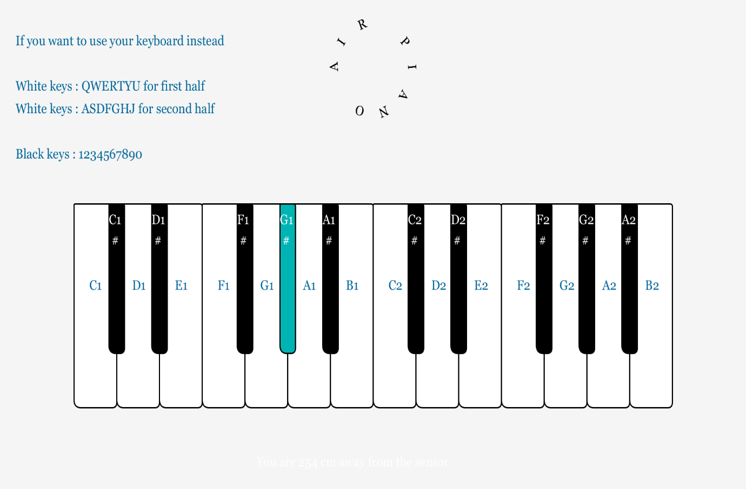

Documentación

Air Piano usando Processing y Arduino

Othmane Bakhtaoui | UO259323 | I.A. (mayo)

**Table of Contents**

**Descripción y Propósito del proyecto : 2**

**Programas Usados : 4**

**Material Necesario : 4**

**Guía de uso : 5**

**Problemas que se pueden encontrar : 7**

**Anexo : 7**

**Enlaces: 7**

# Descripción y Propósito del proyecto :

El objetivo principal del proyecto es poder simular jugando al piano en el aire (como air guitar) usando Arduino y Processing.

Se hace a través de la detección de las manos que deben ser entre 70 y 200 centímetros y medir distancias entre el Ultrasonic Distance Sensor SR04 emitiendo un sonido de cada clave “tecleada en el aire”.

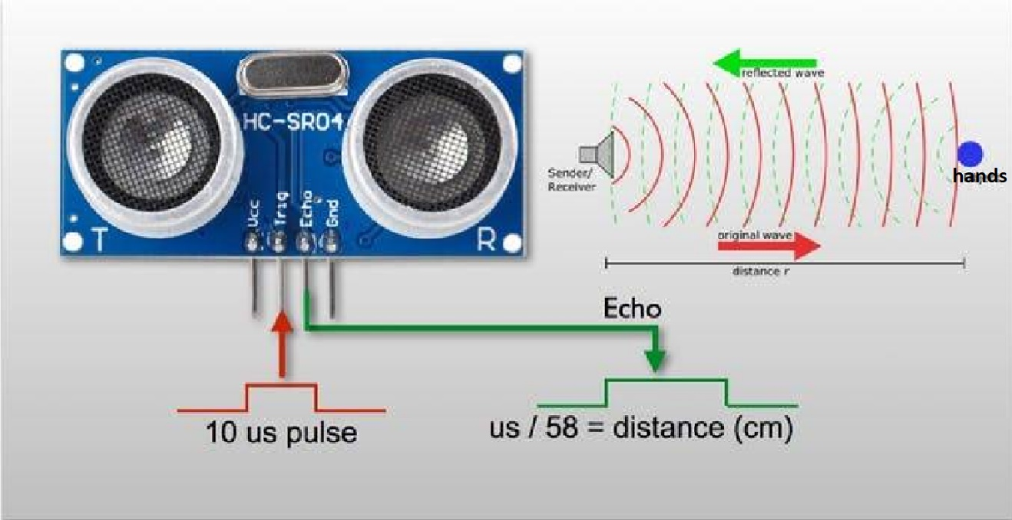

La pantalla principal describe como se usa el air piano tecleando primero la tecla ‘B’ o ‘b’ para empezar.

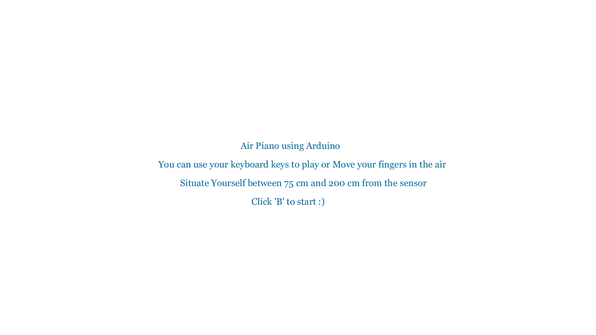

Mientras que en la ventana principal se describen las teclas si se quiere usar el teclado cambiándose de color las notas cada vez que se teclea una. Además de un texto que gira de forma de un logo y la distancia que hay entre un objeto y el sensor en momento real.

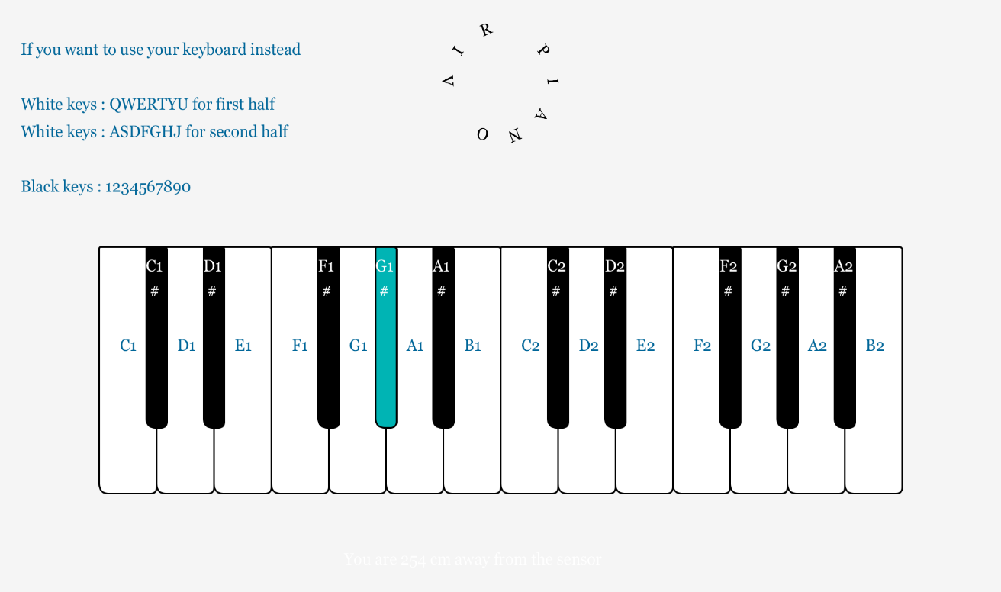

Se puede jugar con las manos en el aire situándose entre 75 y 200 cm del sensor siendo la distancia en el aire entre **cada nota 5 centímetros**.

Obviamente, no se pudo poner todas las teclas del piano, asi se ha elegido el primer “octave” del piano desde las claves C1 hasta B2.

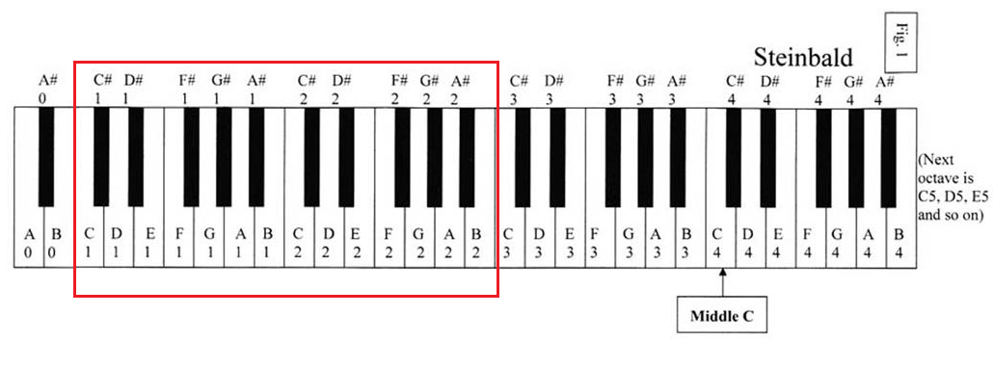

# Programas Usados :

Se han usado principalmente 3 programas al hacer este proyecto.

**Fritzing** : para montar virtualmente la Arduino y hacer simulaciones con los cables y todo lo relacionado con ello.

**Arduino** : sirve para escribir el código necesario para poder medir distancias entre el sensor y las manos del usuario y se enciende y se apague la led del arduino usado si la distancia está correcta (entre 75 y 200 centímetros).

**Processing** : sirve para poder dibujar el piano recibiendo las distancias desde la Arduino, y las interfaces de usuario en general con toda la funcionalidad necesaria. Las librerías usadas son ***Minim*** para el sonido , ***serial*** de processing para poder trabajar con arduino, y la más importante que es la clase ***Robot de awt*** para poder teclear automaticamente al medir una distancia correcta y emitir sonido al usuario. Por ejemplo, *si la distancia es entre* ***185 y 180****, se teclea automaticamente la* ***clave 2*** *y se emite el sonido del* ***D1#.***

# Material Necesario :

1 x BreadBoard con cables/jumpers MM/ MF – 9 euros.

1 x Arduino Board Uno R3 o Mega – 12 euros.

1 x HC-SR04 sensor transductor de medición de distancia – 4.35 euros.

Además de los programas mencionados en el apartado anterior que son softwares libres.

# Guía de uso :

Para poder usar este proyecto, es imprescindible conectar los cables de manera correcta como se describe en el siguiente esquema.

*Pin 2 del arduino con el trigger del sensor.  
Pin 3 del arduino con el echo del sensor.*

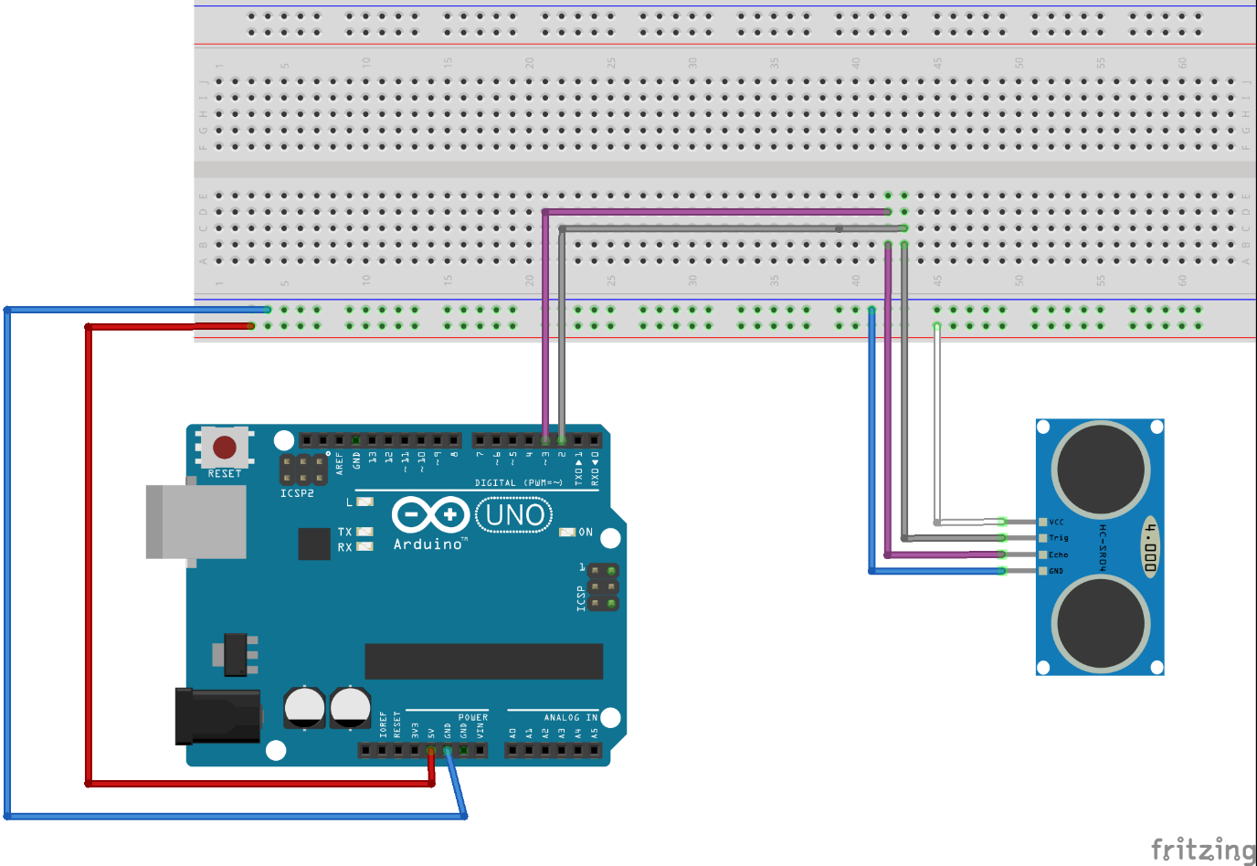

Después de montar el circuito , hay que cargar el código hecho en **Arduino** en la Arduino R3, después cambiar el “COM6” por el COM que le corresponde en su propio ordenador. Menu -> Tools -> Port.

Después abrir el proyecto processing y ejecutarlo y voilá. Ya puedes jugar al air piano.

Esta será la ventana principal

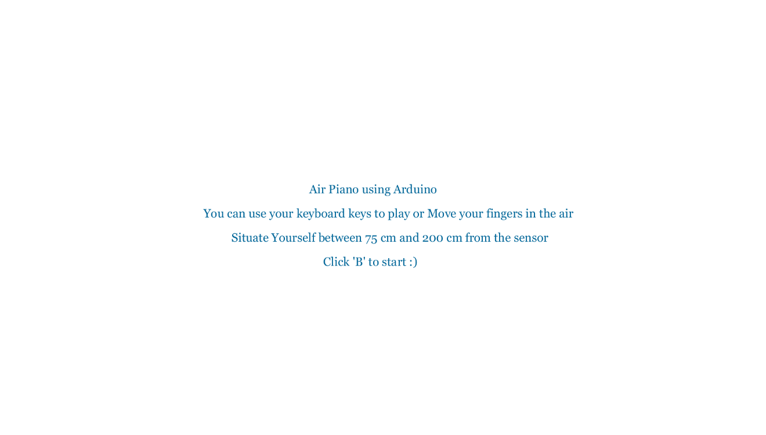

Hacemos click en B y hacemos click en cualquier tecla mencionada en la información o bien movemos las manos entre 75cm y 200 cm y se cambia el color de la nota.

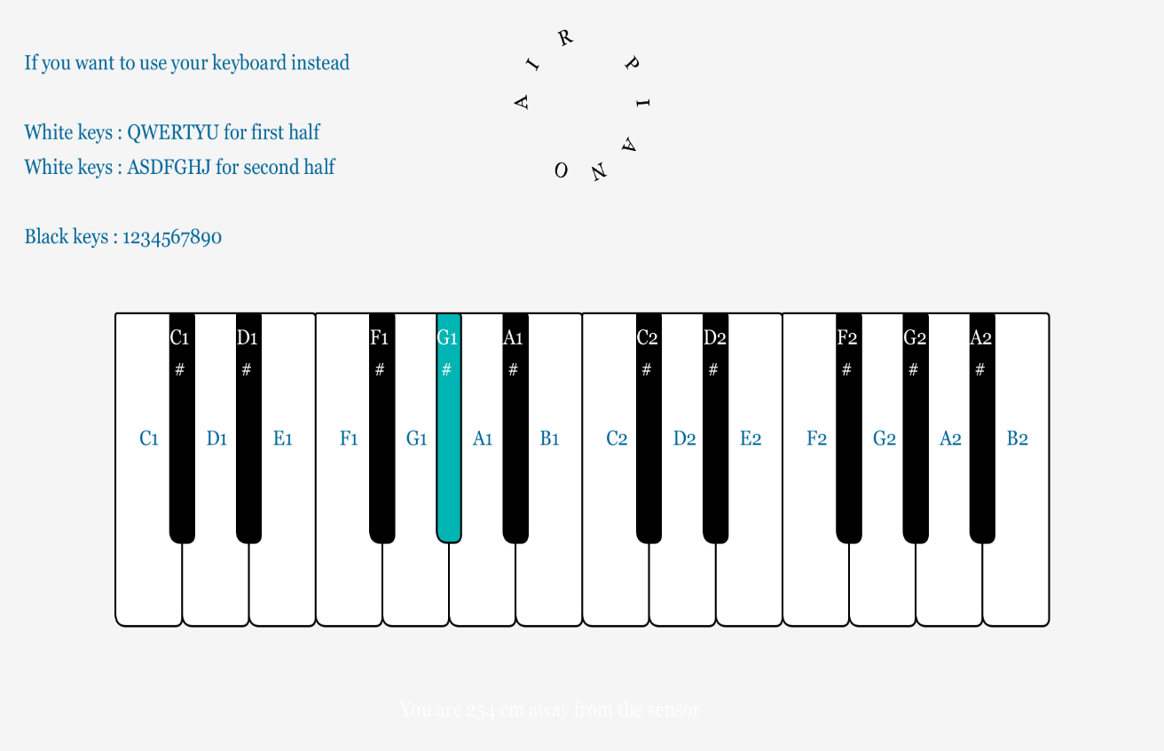

# Problemas que se pueden encontrar :

No es un programa de código sino de Processing; Algunas veces va a petar cuando se conecta la arduino con el ordenador.

Para solucionarlo, hace falta sólo cerrar el processing, desconectar el cable y volver a conectarlo con el ordenador y luego ejecutar el código processing de nuevo.

Existe también un bug de cambio de color al jugar una nota cuando no se usa el teclado. Con el código como está ahora, debería cambiar correctamente el color, pero no entiendo porque falla en eso.

# Anexo :

Se incluye como anexo a este documento el código fuente necesario para poder ejecutar de forma satisfactoria el proyecto que se puede descargar del proyecto GitHub. [**https://github.com/othub/air-piano**](https://github.com/othub/air-piano)

1. **Código Arduino :**

En la carpeta **sensor_distance**

1. **Código Processing :**

En la carpeta **virtual_piano**

# Enlaces:

Demo:

<https://youtu.be/vDeV_cQH5Ys>